Территориальная избирательная комиссия

Курганинская

Ленина ул., д. 27, г. Курганинск, Краснодарский край, 352430
Тел./факс (86147)2-13-74, 2-16-03
РЕШЕНИЕ

22 сентября 2023 года № 69/998

Об схеме избирательных округов
по выборам депутатов Совета Безводного сельского
поселения Курганинского района

В соответствии со статьей 18 Федерального закона от 12 июня 2002 г. № 67-ФЗ «Об основных гарантиях избирательных прав и права на участие в референдуме граждан Российской Федерации», статьей 14 Закона Краснодарского края от 26 декабря 2005 года № 966-КЗ «О муниципальных выборах в Краснодарском крае», территориальная избирательная комиссия Курганинская РЕШИЛА:
1.Определить новую схему избирательных округов по выборам депутатов Совета Безводного сельского поселения Курганинского района (далее – Схема) и графическое изображение этой схемы (прилагаются).
2. Направить настоящее решение в Совет Безводного сельского поселения Курганинского района.
3. Разместить настоящее решение на странице территориальной избирательной комиссии Курганинская сайта администрации муниципального образования Курганинский район в сети Интернет.
4. Контроль за выполнением пунктов 2 и 3 данного решения возложить на секретаря территориальной избирательной комиссии Курганинская Медведскую О.С.

Председатель
территориальной избирательной
комиссии Курганинская Д.В. Шунин

Секретарь
территориальной избирательной
комиссии Курганинская О.С. Медведская

ПРИЛОЖЕНИЕ № 1

УТВЕРЖДЕНО
решением ТИК Курганинская
от 22.09.2023 г. № 69/998

ОПИСАНИЕ
границ избирательных округов по выборам
депутатов Совета Безводного сельского поселения
Курганинского района

Численность избирателей зарегистрированных на территории Безводного сельского поселения 2722 человек.
Количество депутатских мандатов 16 Количество избирательных округов 2
в том числе:
восьмимандатных 2

Безводный восьмимандатный избирательный округ №1

В границах: поселок Светлая Заря (полностью), поселок Андреедмитриевский (полностью), хутор Кочергин (полностью), хутор Михайлов (полностью), поселок Щебенозаводской (полностью).
В территорию избирательного округа входят избирательные участки:
№ 27-44 –Дом культуры, фойе, поселок Светлая Заря, улица Центральная, 76, телефон 7-43-68, численность избирателей - 661 человек.
№ 27-45 – контора «ООО «Альфа - Бэттерис», фойе, поселок Андреедмитриевский, улица Элеваторная, 1, телефон 79-9-35, численность избирателей 246 человека.
№ 27-46 – клуб, поселок Щебенозаводской, улица Заводская, 1а, телефон 79-8-01, численность избирателей 274 человек.
№ 27-47 – здание ФАП, хутор Кочергин, улица Северная, 62 телефон 79-8-30, численность избирателей 196 человек.
Численность избирателей, зарегистрированных в округе -1377 человек.

Безводный восьмимандатный избирательный округ № 2

В границах поселок Степной (полностью).
В территорию избирательного округа входит избирательный участок
№ 27-48 – дом культуры, фойе, поселок Степной, улица Мира, 34, телефон 7-91-87.
Численность избирателей, зарегистрированных в округе -1345 человек.

Председатель территориальной
избирательной комиссии Курганинская Д.В. Шунин

ПРИЛОЖЕНИЕ № 2

УТВЕРЖДЕНО
решением ТИК Курганинская
от 22.09.2023 г. № 69/998
СХЕМА
избирательных округов для проведения выборов депутатов Совета Безводного сельского
поселения Курганинского района

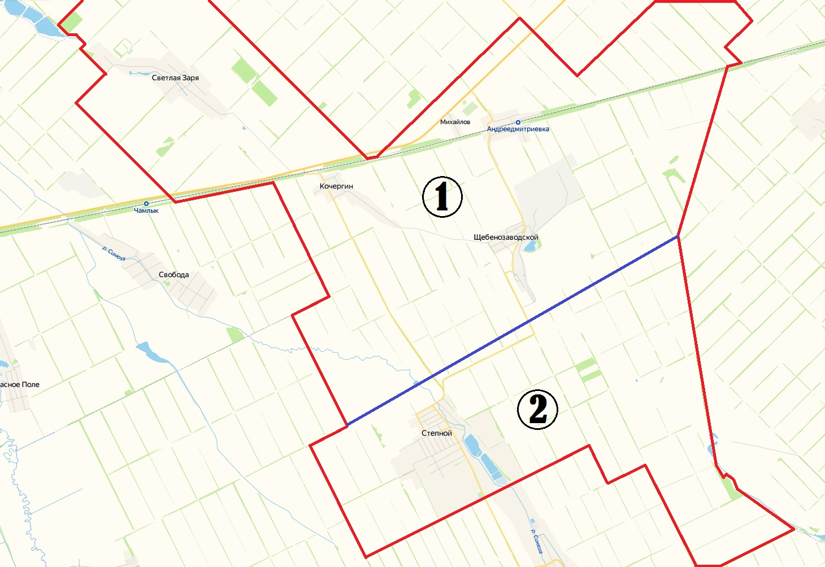
1-й-восьмимандатный избирательный округ

2-й-восьмимандатный избирательный округ

